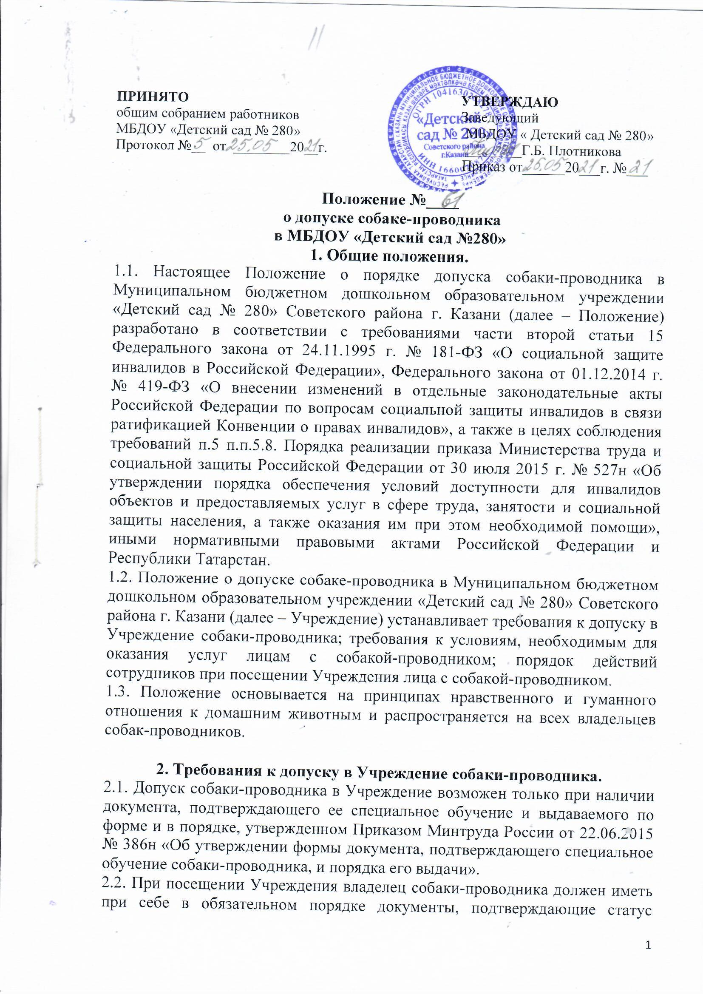

собаки, как проводника: паспорт собаки-проводника, подтверждающий, что собака обучалась дрессуре по специальному курсу для собак-проводников и не является агрессивной для окружающих; наличие у собаки намордника и специальной шлейки собаки-проводника с опознавательными знаками и светоотражающими элементами.
3. Требования к условиям, необходимым для оказания услуг лицам с собакой-проводником.
3.1. В Учреждении рекомендуется предусмотреть для собаки-проводника специальное место для отдыха/ожидания, минимальный размер которого составляет 1,5 кв.м., с возможностью фиксации собаки на свободном
поводке. Место отдыха/ожидания собаки-проводника должно быть защищенным от холода (сквозняков) и перегревания, должно располагаться на проходе.
3.2. Рекомендуется по возможности обеспечить зону отдыха/ожидания чистой подстилкой и не переворачиваемой поилкой для воды. Обеспечение водой осуществляется из водопровода.
3.3. При необходимости организуется специальное место для выгула собаки-проводника. Выгул собаки осуществляется в наморднике и на поводке, вдали от тротуара, детских и спортивных площадок.
4. Порядок действий сотрудников при посещении Учреждения лица с собакой-проводником.
4.1. В случае, если посетитель заранее сообщает о своем приходе ответственному за сопровождение в Учреждении маломобильных групп населения и инвалидов, по телефонам, указанным на официальном сайте образовательной организации в разделе «Доступная среда», ответственный уточняет: время посещения; необходимость в получении услуги на объекте; наличие собаки-проводника; потребность в особых условиях ожидания собаки-проводника на время получения услуги.
4.2. В случае явки лица с собакой-проводником без предупреждения дежурный по телефону связывается с ответственным лицом и предупреждает о приходе посетителя с собакой-проводником.
4.3. При необходимости ответственное лицо показывает место отдыха/ожидания для собаки-проводника, далее сопровождает владельца к месту оказания услуги.
4.4. По окончанию предоставления услуги ответственное лицо сопровождает посетителя к месту отдыха/ожидания собаки-проводника (если ранее в этом была потребность) и уточняет необходимость в помощи по ориентации на территории Учреждения.
4.5. Во время выполнения собакой-проводником функций сопровождения запрещается посторонним лицам ее угощать, гладить, звать, так как это может отвлечь собаку от исполнения обязанностей и повлечь совершение ошибки, опасной для хозяина. Общаться с собакой можно только с разрешения ее хозяина, в свободное от выполнения функций сопровождения время.
5. Заключительные положения.
5.1. Срок действия Положения не ограничен.
5.2. Положение подлежит изменению и дополнению Учреждения, в связи с вступлением в силу закона или другого нормативного правового акта.
5.3. Положение может быть изменено или дополнено только принятием новой редакции Положения в полном объеме путем утверждения нового.
5.4. МБДОУ № 280 обеспечивает открытость и доступность информации путем размещения настоящего Положения на официальном сайте МБДОУ № 280 в сети Интернет edy.tatar.ru.

Приложение № 1
к Положению №_______
о допуске собаке-проводника
в МБДОУ «Детский сад №280»
Лист ознакомления с Положением №_______о допуске
собаке-проводника в МБДОУ «Детский сад №280»
№ П/П | Ф.И.О. | Должность | Дата | Подпись

